LW系列液体涡轮流量计

使用说明书

唐山大方汇中仪表有限公司

- 概述
LW系列涡轮流量计是本公司采用国外先进技术生产制造的，是最理想计量液体的流量计之一。它具有结构简单，计量精度高，使用寿命长，操作简单，容易检修等特点。该产品广泛适用于冶金、化工、石油、城建、环保、食品等领域，可靠测量水、自来水、污水、柴油、汽油和低粘度原油等液体的体积流量。
- 主要技术参数
3.1流量计规格、基本参数和性能指标（见表一）
3.2传感器精度为±0.5%；±1%
3.3使用条件：
a、环境温度：-20℃～+50℃
b、介质温度：0℃～+120℃
c、相对湿度：5%～95%
3.4电气性能指标：
a、现场显示型（内置锂电池）内电源供电，2节3V锂电池并联，电池电压在2.7—3V时均可正常工作。当电压低于2.7V时出现欠压指示，隔爆型。
b、脉冲输出型：外电源供电+12VDC或+24VDC，远传和计算机采集卡接口，远传距离250m，普通型和防爆型。
c、4-20mA输出型：外电源供电+24VDC（两线制）远传和计算机采集卡接口，远传距离500m，防爆型。
d、分体远传显示型：外电源供电～220VAC，智能显示仪远传到仪表柜。
e、分体远传显示型（带4-20mA）输出，外电源供电～220VAC，智能显示仪远传到仪表柜，并带有4-20mA输出和计算机连接。

技术参数：附表一
型号 | 正常流量范围m³/h | 下限扩大范围m³/h | 工作压力MPa | G型工作压力MPa | Z型工作压力MPa | D型工作压力MPa | 公称通径MM
LW—4 | 0.04-0.25 |  |  |  | 6.4 | 2.5 | 4
LW—6 | 0.1-0.6 |  |  |  | 6.4 | 2.5 | 6
LW—10 | 0.2-1.2 |  | 25 | 25 |  | 2.5 | 10
LW—15 | 0.7-6 | 0.6-6 | 32 | 32 | 6.4 | 2.5 | 15
LW—20 | 0.7-8 | 0.6-8 | 25 | 25 | 6.4 | 2.5 | 20
LW—25 | 1.2-10 | 1-10 | 50 25 | 50 | 6.4 | 2.5 | 25
LW—32 | 1.5-15 | 1-15 | 50 25 | 50 | 6.4 | 2.5 | 32
LW—40 | 2.5-20 | 2-20 | 50 25 | 50 | 6.4 | 2.5 | 40
LW—50 | 5-40 | 4-40 | 50 2.5 | 50 | 6.4 | 2.5 | 50
LW—65 | 7-70 | 7-70 | 2.5 |  | 6.4 | 2.5 | 65
LW—80 | 12-100 | 10-100 | 32 2.5 | 32 | 6.4 | 2.5 | 80
LW—100 | 25-200 | 20-200 | 32 2.5 |  | 6.4 | 2.5 | 100
LW—125 | 30-300 | 30-300 | 2.5 |  |  | 2.5 | 125
LW—150 | 50-400 | 40-400 | 2.5 1.6 |  | 6.4 | 2.5 | 150
LW—200 | 100-800 | 80-800 | 2.5 1.6 |  | 6.4 | 2.5 | 200
LW—250 | 150-1200 | 120-1200 | 2.5 1.6 |  | 6.4 | 2.5 | 150
LW—300 | 300-2500 | 250-2500 | 1.6 |  | 6.4 | 2.5 | 300
- 设计特点
4.1 LW型涡轮流量计具有G、Z、D三种系列，并具有国内唯一的工作压力达到50Mpa的流量计。主要用于油田注水系统对注水量的计量。同时还适用于各种高低压水机系统的流量检测。
4.2采用全硬质合金（碳化钨）屏蔽式悬臂梁结构轴承，集转动轴承与压力轴承于一体，大大提高了轴承寿命，并可在有少量泥沙与污物的介质中工作。
4.3采用Icr18Ni9Ti全不锈钢结构，（涡轮采用2Cr13）防腐性能好。
4.4钐钴永磁合金作为信号检测器，输出信号强，磁温定性好。
4.5温度范围宽：可在0-120℃范围内正常工作。
4.6容易维修，流量计有自整流的结构，小型轻巧，结构简单，可在短时间内将其组合拆开，内部清洗简单。
- 工作原理
放置在传感器内的涡轮在流体作用下产生旋转，使信号检测器的磁场发生变化，因此在信号检测器的线圈中感应出交变电压，再经过放大器放大、滤波、整形输出方波信号。此信号电压的频率与涡轮的转速成正比，即与流体的流量（流速）成正比。
- 仪表安装
6.1传感器安装时必须注意铭牌的流向切不可装反。
6.2传感器可水平或垂直安装，由于传感器受上游配套条件的限制，建议传感器前后应有一定直管段，前直管段长度应为所选传感器直径的10倍，后直管段长度应为所选传感器直径的5倍。
6.3传感器的联接外型与尺寸见附表二，如有特殊要求可协商定货。
传感器
1
2
3
注水泵
注水井
4
标记：1、2、3、4为阀门
推荐典型安装示意图
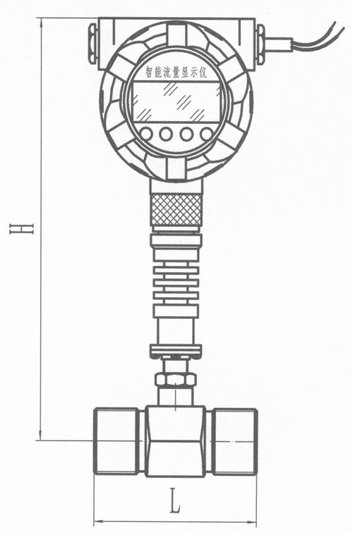  螺 纹 连 接 | 公称通经（mm） |  | 公称压力（MPa） |  | L |  | H |  |  | 螺纹
 | 4 |  | 1.6～4.0 |  | 430 |  | 265 |  |  | ZG3/8
 | 6 |  | 1.6～4.0 |  | 430 |  | 265 |  |  | ZG3/8
 | 10 |  | 1.6～4.0 |  | 70 |  | 265 |  |  | ZG1/2
 | 15 |  | 1.6～4.0 |  | 75 |  | 265 |  |  | ZG3/4
 | 20 |  | 1.6～4.0 |  | 90 |  | 270 |  |  | ZG1
 | 25 |  | 1.6～4.0 |  | 110 |  | 275 |  |  | ZG1¹/₄
 | 32 |  | 1.6～4.0 |  | 140 |  | 280 |  |  | ZG1¹/₂
 | 40 |  | 1.6～4.0 |  | 140 |  | 280 |  |  | ZG2
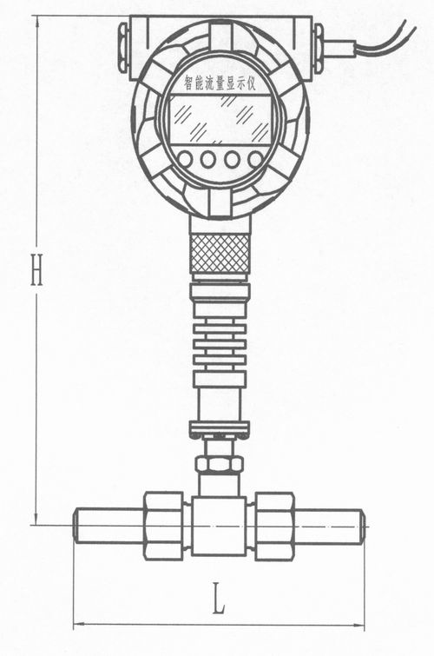  导 管 连 接 | 公称通经（mm） |  | 公称压力（MPa） |  | L |  | H
 | 6 |  | 32 |  | 170 |  | 265
 | 10 |  | 16 |  | 219 |  | 265
 |  |  | 32 |  | 270
 | 15 |  | 16 |  | 290 |  | 265
 |  |  | 32 |  | 270
 | 20 |  | 16 |  | 200 |  | 270
 |  |  | 32 |  | 320
 | 25 |  | 16 |  | 350 |  | 275
 |  |  | 32 |  | 400
 | 32 |  | 16 |  | 480 |  | 280
 |  |  | 32 |  | 480
 | 40 |  | 16 |  | 560 |  | 280
 |  |  | 32 |  | 480
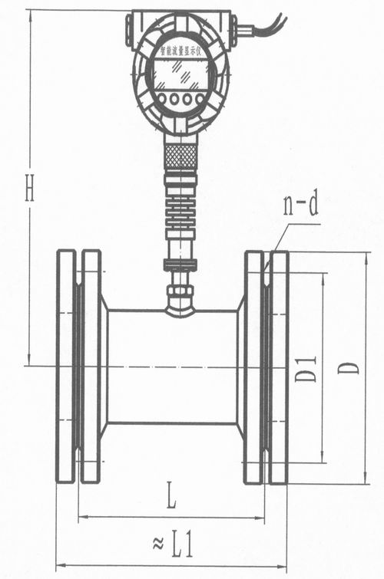  低压法兰连接 | 公称通经  （mm） | 公称压力  （MPa） |  | L | L1 | H |  | D | D1 |  | n-d
 | 15 | 1.6～4.0 |  | 100 | 132 | 265 |  | 95 | 65 |  | 4-Φ14
 | 20 | 1.6～4.0 |  | 110 | 146 | 270 |  | 105 | 75 |  | 4-Φ14
 | 25 | 1.6～4.0 |  | 120 | 156 | 275 |  | 115 | 85 |  | 4-Φ14
 | 32 | 1.6～4.0 |  | 160 | 200 | 278 |  | 135 | 100 |  | 4-Φ18
 | 40 | 1.6～4.0 |  | 168 | 208 | 280 |  | 145 | 110 |  | 4-Φ18
 | 50 | 1.6～4.0 |  | 186 | 230 | 285 |  | 160 | 125 |  | 4-Φ18
 | 65 | 1.6～4.0 |  | 200 | 248 | 293 |  | 180 | 145 |  | 8-Φ18
 | 80 | 1.6～4.0 |  | 200 | 252 | 300 |  | 195 | 160 |  | 8-Φ18
 | 100 | 1.6 |  | 220 | 272 | 310 |  | 215 | 180 |  | 8-Φ18
 | 100 | 2.5～4.0 |  | 220 | 272 |  |  | 230 | 190 |  | 8-Φ22
 | 125 | 1.6 |  | 250 | 300 | 325 |  | 245 | 210 |  | 8-Φ18
 | 125 | 2.5～4.0 |  | 250 | 300 |  |  | 270 | 220 |  | 8-Φ26
 | 150 | 1.6 |  | 300 | 360 | 335 |  | 280 | 240 |  | 8-Φ22
 | 150 | 2.5～4.0 |  | 300 | 360 |  |  | 300 | 250 |  | 8-Φ26
 | 200 | 1.6 |  | 360 | 425 | 360 |  | 335 | 295 |  | 12-Φ22
 | 200 | 2.5 |  | 360 | 425 |  |  | 360 | 310 |  | 12-Φ26
 | 200 | 4.0 |  | 360 | 425 |  |  | 375 | 320 |  | 12-Φ30
 | 250 | 1.6 |  | 420 | 480 | 375 |  | 405 | 355 |  | 12-Φ26
 | 250 | 2.5 |  | 420 | 480 |  |  | 425 | 370 |  | 12-Φ30
 | 250 | 4.0 |  | 420 | 480 |  |  | 445 | 385 |  | 12-Φ33
 | 300 | 1.6 |  | 432 | 502 | 415 |  | 460 | 410 |  | 12-Φ26
 | 300 | 2.5 |  | 432 | 502 |  |  | 485 | 430 |  | 12-Φ30
 | 300 | 4.0 |  | 432 | 502 |  |  | 530 | 460 |  | 12-Φ36
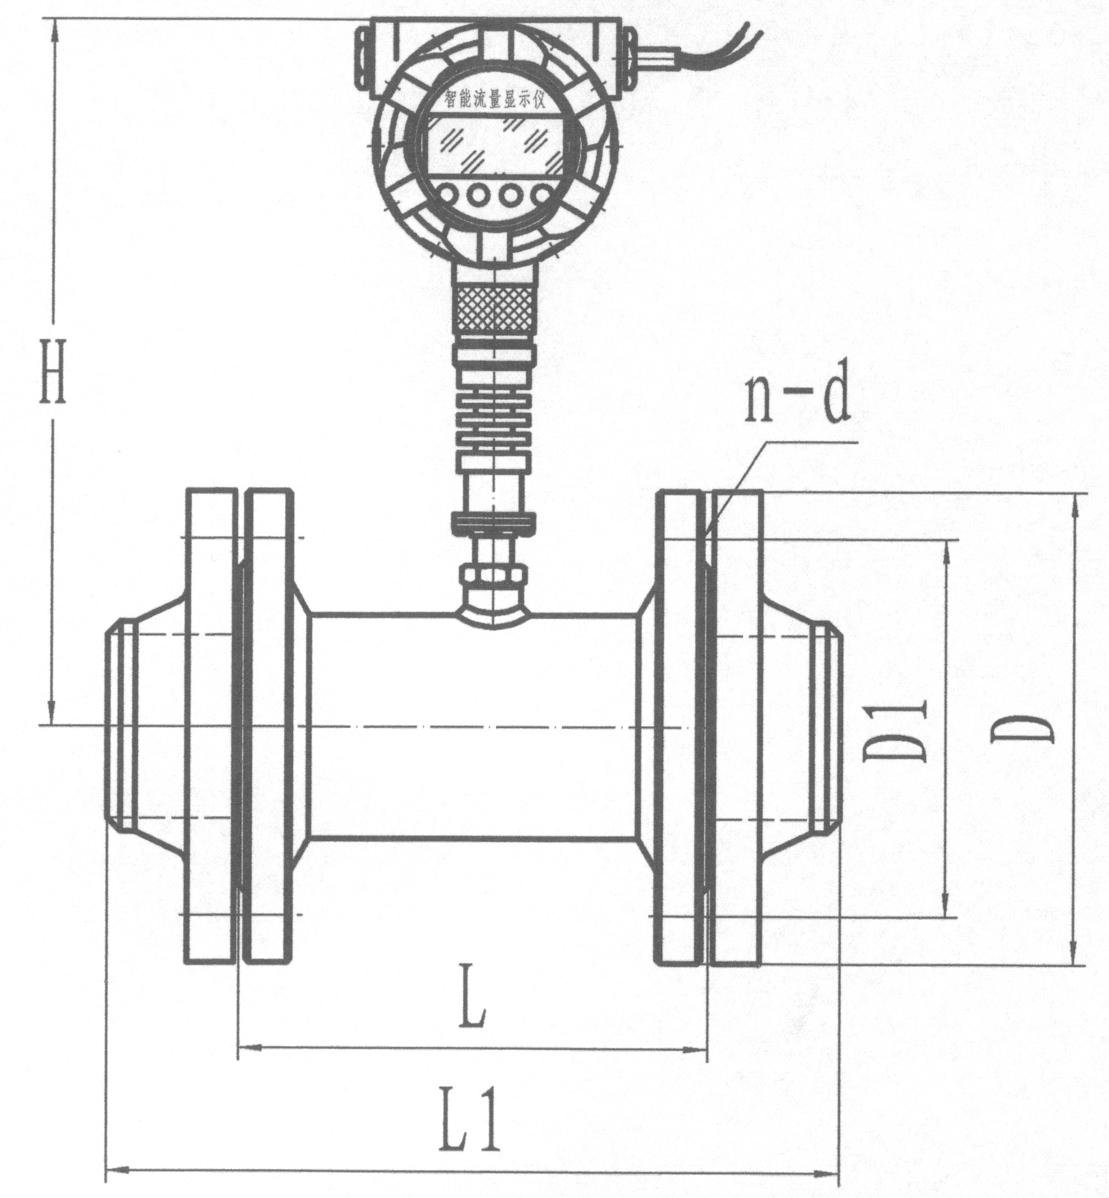  中压法兰连接 | 公称通经  （mm） | 公称压力  （MPa） |  | L | L1 | H |  | D | D1 |  | n-d
 | 25 | 6.3 |  | 130 | 230 | 270 |  | 135 | 100 |  | 4-Φ18
 | 32 | 6.3 |  | 160 | 270 | 278 |  | 150 | 110 |  | 4-Φ23
 | 40 | 6.3 |  | 168 | 290 | 280 |  | 165 | 125 |  | 4-Φ23
 | 50 | 6.3 |  | 194 | 305 | 285 |  | 175 | 135 |  | 4-Φ23
 | 65 | 6.3 |  | 206 | 325 | 293 |  | 200 | 160 |  | 8-Φ23
 | 80 | 6.3 |  | 206 | 325 | 300 |  | 210 | 170 |  | 8-Φ23
 | 100 | 6.3 |  | 230 | 360 | 310 |  | 250 | 200 |  | 8-Φ25
 | 125 | 6.3 |  | 260 | 395 | 325 |  | 295 | 240 |  | 8-Φ30
 | 150 | 6.3 |  | 310 | 460 | 335 |  | 340 | 280 |  | 8-Φ33
 | 200 | 6.3 |  | 370 | 555 | 360 |  | 405 | 345 |  | 12-Φ33
 | 250 | 6.3 |  | 430 | 630 | 375 |  | 470 | 400 |  | 12-Φ36
 | 300 | 6.3 |  | 440 | 660 | 415 |  | 530 | 460 |  | 16-Φ36
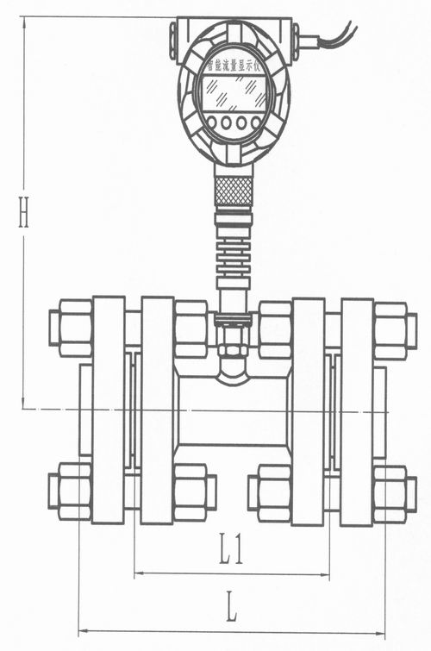  高压法兰连接 | 公称通经  （mm） | 公称压力  （MPa） |  | L | L1 | H |  | D | D1 |  | n-d
 | 25 | 16～26 |  | 260 | 160 | 275 |  | 160 | 108 |  | 4-Φ26
 | 25 | 42 |  | 325
 | 32 | 16～26 |  | 280 | 180 | 278 |  | 185 | 130 |  | 4-Φ26
 | 32 | 42 |  | 345 |  |  |  |  |  |  | 4-Φ29.5
 | 40 | 16～26 |  | 310 | 200 | 280 |  | 205 | 146 |  | 4-Φ29.5
 | 40 | 42 |  | 410 |  |  |  |  |  |  | 4-Φ32.5
 | 50 | 16～26 |  | 340 | 200 | 285 |  | 235 | 171.5 |  | 8-Φ26
 | 50 | 42 |  | 430 | 220 |  |  | 235 |  |  | 8-Φ29.5
 | 65 | 16～26 |  | 350 | 220 | 293 |  | 245 | 190.5 |  | 8-Φ29.5
 | 65 | 42 |  | 460 | 250 |  |  | 245 |  |  | 8-Φ32.5
 | 80 | 16 |  | 380 | 250 | 300 |  | 305 | 228.5 |  | 8-Φ26
 | 80 | 26 |  |  |  |  |  |  |  |  | 8-Φ32.5
 | 80 | 42 |  | 480 | 280 |  |  | 305 |  |  | 8-Φ35.5
 | 100 | 16 |  | 460 | 260 | 310 |  | 310 | 241.5 |  | 8-Φ32.5
 | 100 | 26 |  |  |  |  |  |  |  |  | 8-Φ35.5
 | 100 | 42 |  | 635 | 350 |  |  | 310 |  |  | 8-Φ42
 | 150 | 10 |  | 530 | 310 | 335 |  | 355 | 292 |  | 12-Φ29.5

- 脉冲输出型
脉冲输出型涡轮流量传感器分为两种：普通型和防爆型。
7.1主要技术参数
a、工作电压：+12VDC或+24VDC两种（客户定货前必须选定一种供电电源）。
b、信号传输距离：小于250米。
c、输出信号：方波信号。
d、幅值：+12VDC供电幅值大约为10V。
+24VDC供电幅值大约为20V。
e、安装：放大器和涡轮流量传感器连接为m16×1.5螺纹，涡轮流量传感器安装完后，把放大器拧到涡轮流量传感器上，用手拧到感觉放大器到底后再把锁紧螺母带紧。
f、接线：脉冲输出型放大器对外引线为三根，红线、白线和屏蔽。红线接正电源，白线为脉冲输出和其它显示仪或设备连接，屏蔽接地。
注意：请务必在通电前完成所有接线并检查接线是否正确，切勿接反，否则容易损坏放大器板。
- 4—20mA输出型
8.1主要技术参数
a、工作电压：外供电+24VDC（两线制）
b、输出信号：4-20mA或1-5V，4mA对应涡轮流量传感器零流量，20mA对应涡轮流量传感器最大流量，流量范围见涡轮流量传感器铭牌。
c、信号传输距离：小于250米。
d、安装：涡轮流量传感器安装完后，把放大器拧到涡轮流量传感器接头处（m16×1.5螺纹），用手拧到感觉放大器已经到底后把锁紧螺母带紧。
e、接线：4-20mA输出型放大器对外引线为红线和白线。

连接方法如图所示 +24VDC（红线）
放大器

白线
+

250Ω 1-5V连接AD采集卡

接地
- 现场显示型（内置锂电池）操作说明
本智能流量计是采用先进单片微机技术设计的新型流量计显示仪表，与脉冲信号输出的流量传感器（如涡轮、旋涡等）配套。可显示出传感器测得的瞬时流量和累计总量。
8.1特点：
a、使用极为方便，通过前面板4个按键置入仪表系数K，可显示六位瞬时流量和十位累计总量。第一行显示瞬时流量，第二行显示累计流量。
b、采用EEPROM技术可对累计总量和仪表系统进行存储。
8.2技术性能指标：
a、累计流量：十位数字，小数点后面4位有效数字可精确到每毫升的累计数。
b、瞬时流量：六位数字，可显示出每升的变化。
c、显示精度：±1个显示单位。
d、信号输出：脉冲输出：0-5000HZ外供+24V电源DC。
8.3操作说明
按键的定义：SET 设置键；→ 右移键；↑加一键；ESC 退出键

Q 0.00 m³/h
12430.0000 m³

0.0
“Q”代表瞬时流量值
第二行累计流量值

F - - - 00

100000.6000

0.0
第一次按SET键，液晶显示屏如右图，
第二行显示为仪表系数（p/m³）

第二次按SET键，液晶显示屏如右图，

F - - - 01
04.0

0.0
第二行显示值为当前所设定的阻尼时间S
出厂设置为4S。

第三次按SET键，液晶显示屏如右图，

F - - - 02
00040.00

0.0
第二行显示值为当前所设定的刻度流量（m³/h），
仪表显示最大流量。

F - - - 03
001.0

0.0
第四次按SET键，液晶显示屏如右图，
第二行显示值为当前所设定的小信号切除（m³/h），

第五次按SET键，液晶显示屏如右图，

F - - - 04
2000.0

0.0
第二行显示值为输出频率上限（Hz），

第六次按SET键，液晶显示屏如右图，

F - - - 05
9600

0.0
第二行显示值为当前所设定的波特率。

第七次按SET键，液晶显示屏如右图，

F - - - 06
n

0.0
第二行显示值为当前所设定的校验方式。

第八次按SET键，液晶显示屏如右图，

F - - - 07
00

0.0
第二行显示值为当前所设定设备地址。

第九次按设置键，液晶显示屏如右图，

F - - - 08
no

0.0
第二行显示值为当前所设定的累计清零
no代表不清零，yes代表清零。按加一键
no变为yes以后累计清零。
按ESC键退出。

8.4 输出接线图
备注：二线制4-20mA输出接3、4端子。
脉冲输出接5、7、8端子。RS485通讯接1、2、7、8端子。
- 使用期限
1、在用户合理保管和使用的条件下，在制造厂出厂日期一年内（其中包括使用期限半年）因产品质量问题以至不能正常工作时，厂方免费修理。
- 一般故障及排除方法
序号 | 故障现象 | 原因 | 消除方法
1 | 显示仪不工作 | 如果显示仪完好
1 | 显示仪不工作 | 1、接线不正确 | 改正接线
1 | 显示仪不工作 | 2、放大器损坏 | 更换损坏部分
1 | 显示仪不工作 | 3、传感器叶轮卡死 | 清理杂物及管道
1 | 显示仪不工作 | 4、实际流量低于仪表计量范围 | 调整实际流量
2 | 显示仪表工作不稳、  计量不准确 | 1、实际流量高于或超出仪表的计量范围 | 调整实际流量
2 | 显示仪表工作不稳、  计量不准确 | 2、仪表内有气体 | 消除气体
2 | 显示仪表工作不稳、  计量不准确 | 3、有较强的外磁场干扰放大器 | 采取屏蔽措施
2 | 显示仪表工作不稳、  计量不准确 | 4、传感器轴承磨损 | 更换轴承
- 附件 使用说明书一份 检定证书一份
- 开箱时注意事项
  - 仪表开箱后按装箱单检查附件是否齐全。
  - 注意仪表有无因运输而产生的损坏现象。
  - 望用户妥善保存“检定证书”，切勿丢失，以便核对常数。
- 订货字母代号表示法 例：

LW 50HZ E Ex
涡轮传感器代号 代表放大器规格
为涡轮传感器 为防爆型放大器
规格或口径 代表显示仪型号
为DN50型 为E型显示仪
压力等级为中压

统称：DN50型中压涡轮流量传感器，配E型显示仪，防爆放大器。
注：传感器的连接方式按定货所给定的压力等级，按本说明书而定，如用户有特殊要求时请具体说明。

唐山大方汇中仪表有限公司

地址：河北省唐山市新华西道21号
电话：0315-2833937
电话/传真：0315-2814564
技术支持：0315-7759140

